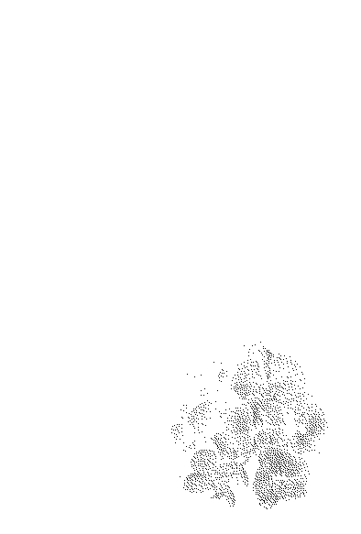
新年のご挨拶を申し上げるべきところ
亡父の喪中につきご遠慮申し上げます
今年中に賜わりましたご厚情を深謝致しますと共に
明年も変らぬご交誼のほどお願い申し上げます

□□○○年十二月

東京都千代田区希望町八ー九ー一〇
吉田 孝司
〒
123
l
4567
電話（〇三）一二三四ー五六七八番

